今日动态
2024.1.15 周一 晴
记录人：杨慧
※一日活动篇
◎今日来园人数：19人出勤，6人缺勤。
姓名 | 来园情况 | 姓名 | 来园情况
刘汐妍 | × | 孙杰文 | ×
魏沐溪 | √ | 张铭皓 | ×
刘一凡 | √ | 肖鹏源 | √
陈清月 | √ | 冷星辰 | ×
董沐瑶 | √ | 姜昊言 | √
刘诗玲 | √ | 王子木 | √
朱梓嘉 | √ | 刘佳富 | √
沙明钰 | √ | 王慕阳 | √
陈可芯 | √ | 黄赫璟 | √
夏忆馨 | × | 谈育铭 | √
苏忆晴 | √ | 陈宇杰 | √
华欣语 | × | 恽修齐 | √
颜承毅 | √

※晨间来园篇
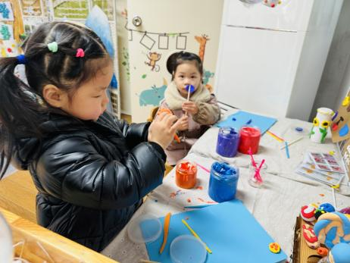 | 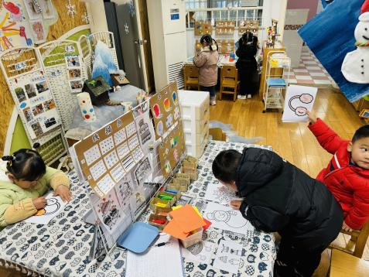 | 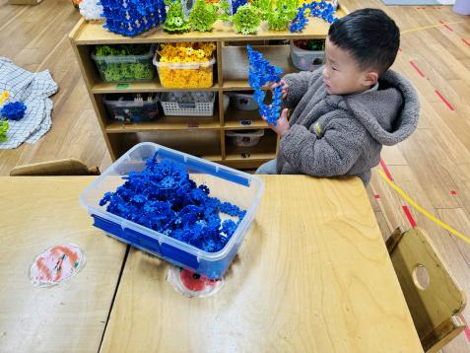
陈可芯太空泥制作牛肉串，刘一凡制作棒棒糖。 | 肖鹏源雪花涂色，苏忆晴和恽修齐冬天的服装涂色。 | 王慕阳雪花片搭建挖掘机。
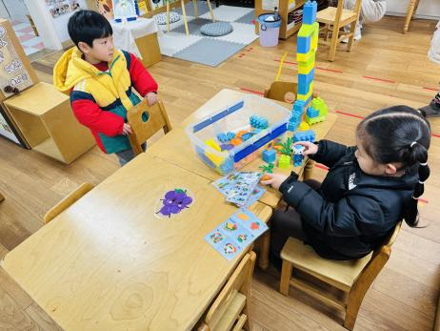 | 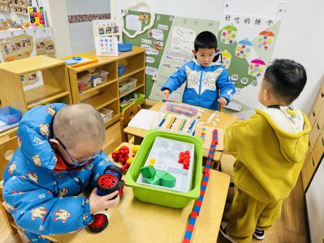 | 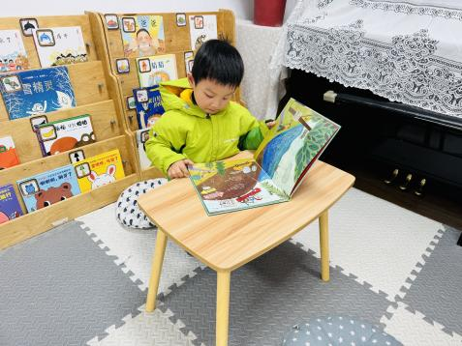
董沐瑶乐高搭建高楼，陈清月点心后也加入。 | 姜昊言磁力大师，颜承毅和谈育铭一起玩数棒数一数 。 | 黄赫景阅读数字乐园。

※今日点心
牛奶、卷心酥、闲趣饼干、康元香酥条

※集体活动篇
《小青蛙过冬》
青蛙是一种冷血动物，随着气温的变冷，它的体温逐渐下降，当气温下降到一定程度时，为了不被冻死，青蛙就钻进泥土里，处于假死状态，以此来躲避严寒，也就是冬眠。冬眠时，它一个冬天不吃东西也不会饿死。本次活动欲通过引导幼儿观看图片、视频，了解这一种神奇的自然现象。

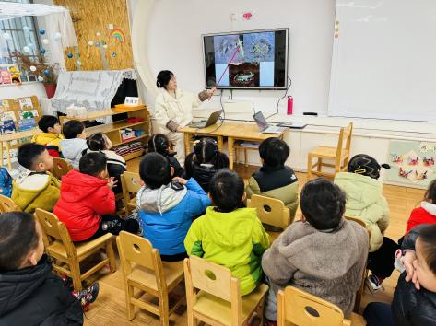 | 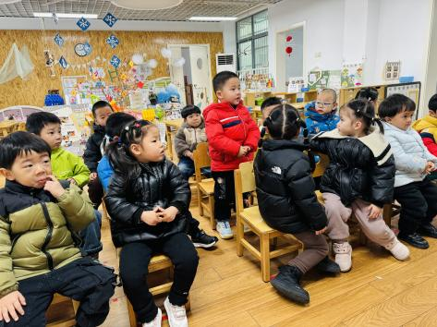 | 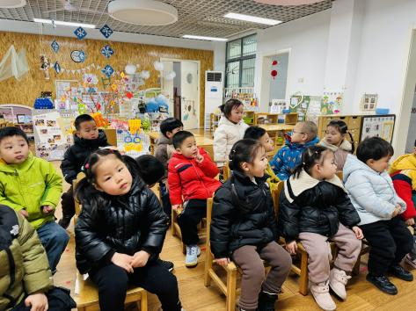
1.了解青蛙过冬的知识，对青蛙的生活习性感兴趣。
2.运用多种感官感受青蛙过冬的过程，获得粗浅的关于冬眠的经验。

※户外篇

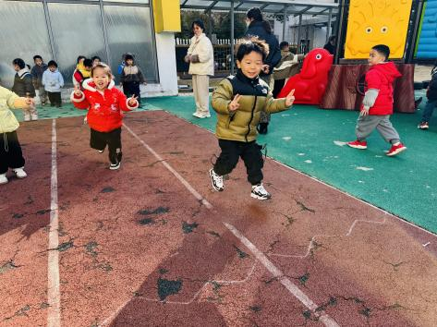 | 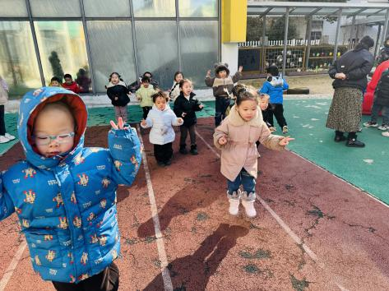 | 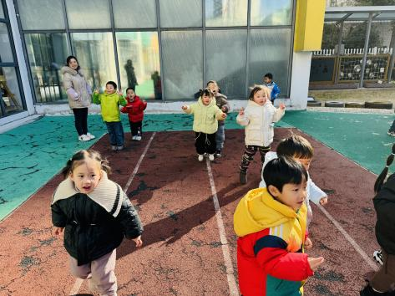
一起跑一跑、跳一跳，身体很快就很暖和哦！

※午饭篇
黑米饭、糖醋排骨、菠菜炒蘑菇、西湖牛肉羹

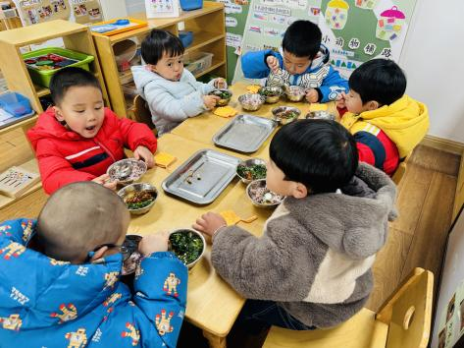 | 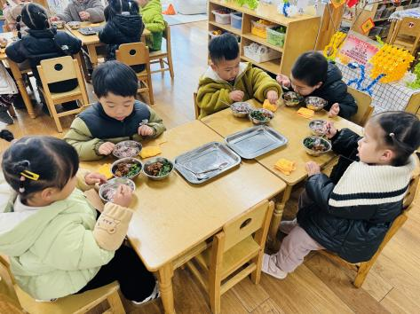
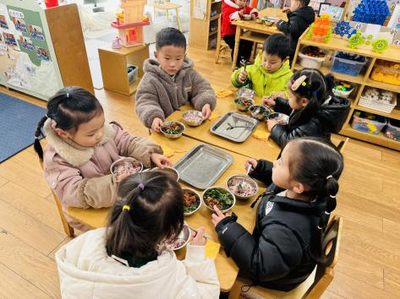 | 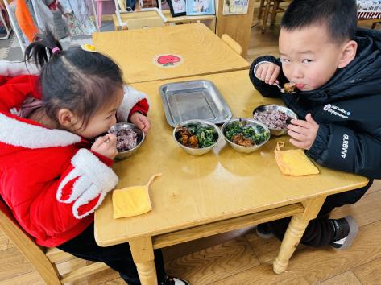

※温馨提醒
- 近期气温渐变，温差较大，孩子们体质较弱，免疫力不是很强，容易感冒、咳嗽，为了孩子的健康，请家长朋友们注意为孩子增添衣服，注意保暖。

